Классный час **2013г.**

**Класс: 4**

ТЕМА: Конституции РФ – 20 лет.

Цель:расширить знания детей о символах государственной власти: флаге, гербе, гимне; способствовать воспитанию патриотизма и гражданственности; формировать активную жизненную позицию учащихся по отношению к государству; развивать умение работать с дополнительной литературой; расширять словарный запас учащихся.

**Оборудование:** изображение герба, флага России, запись гимна России, изображение герба г. Раменское, картины художников с изображением природы России.

ХОД ЗАНЯТИЯ

*Вступительная беседа.*

Представление классу новых учеников

Кирилина Таня

Филь Иван

Поздравление учителем своих уч-ся.

Где мы с вами живем? (на планете Земля, в стране Россия, г.Раменское и т.д.)

Как по другом, мы можем назвать Россию? (Родина, Русь, Отчизна)

**Дружинина К. читает стихотворение З. Александрова**

**РОДИНА**

Если скажут слово «родина»,  
Сразу в памяти встаёт  
Старый дом, в саду смородина,  
Толстый тополь у ворот.

У реки берёзка - скромница  
И ромашковый бугор…  
А другим, наверно, вспомнится  
Свой родной московский двор.

В лужах первые кораблики,  
Где недавно был каток,  
И большой соседней фабрики  
Громкий радостный гудок.

Или степь, от маков красная,  
Золотая целина…  
Родина бывает разная,  
Но у всех она одна!

*Актуализация знаний учащихся.*

Для каждого из нас Родина является самым дорогим местом.

А что для вас является Родиной?

Конечно, Родина начинается с семьи, с самых близких вам людей – мамы, папы, бабушки, тети, братьев и сестер.

Растете вы, растет и понятие Родина и теперь вы можете сказать, что Родина это и город в котором ты живешь, и страна, и вся большая планета Земля.

Какие пословицы о Родине вы знаете?

Родиной мы называем нашу страну, которая имеет официальное название.

Вспомните это название? Российская Федерация.

У каждого государства есть **конституция.**

Что это такое? Конституция это книга, в которой записаны законы - правила, по которым живет наше государство.

Сегодня мы будем говорить об одном юбилейном празднике нашей с вами страны - ДЕНЬ КОНСТИТУЦИИ РОССИЙСКОЙ ФЕДЕРАЦИИ.

Кто знает, когда празднуют в стране этот праздник? 12 декабря

Если праздник юбилейный, что за дата такая? 20 лет

Ребята, а что такое конституция?

День Конституции Российской Федерации – это официальный праздник и отмечается он 12 декабря, потому что именно в этот день всенародным голосованием в 1993 году была принята Конституция Российской Федерации, а с 19 сентября 1994 этот праздник стал государственным.

ИТАК. **Конституция – это основной закон государства.** В нем написаны правила, по которым живут все жители России, и мы с вами тоже.

- Ребята, а кто должен следить за тем, чтобы конституцию никто не нарушал? (президент)

Кто является президентом Российской Федерации?

Как вы думаете, как президент общается со своими гражданами?

Кроме того, что вы сказали, у президента есть свой сайт в интернете.

Давайте посмотрим его.

*Работа на компьютере. (15 мин)*

В поисковой строке «яндекса» набираем слово президент. Переходим на президентский сайт, это главная станица.

Здесь много информации для взрослых, а для детей что-то есть на этом сайте?

Вкладка детям, выбираем «ускоренную версию».

Выберите себе проводника по детскому сайту.

Переходим на вкладку «Россия», вкладка «конституция».

Ребята читают, что такое конституция.

Работа с вкладкой «права и свободы граждан».

Обсуждение вопросов игры, выбор правильного ответа.

Вам понравилось работать на этом сайте?

Мы к нему будем еще обращаться на наших кл. часах, т.к. полезной информации здесь много. Но вы можете посещать его дома вместе со своими родителями.

*Физ.минутка*

В конституции в статье 41 сказано, что каждый имеет право на охрану здоровья, и мы с вами должны и нем заботиться. Поэтому нужно сделать перерыв в нашей работе. Вспомним нашу музыкальную физ.минутку.

*Работа в парах.*

Как у каждого государства, у России есть свои государственные символы.

Что такое символ? (условный знак, обозначение)

Какие символы России вы знаете? (герб, флаг, гимн.)

Вспомните, как выглядит герб РФ? Флаг? А что такое гимн? (торжественная песня о стране. Гимн России принят в 2000г, музыку написал А.Александров, слова С.Михалков.

Работа в парах.

1пара раскрашивает герб РФ.

2 пара собирает из полос цветной бумаги флаг РФ.

3 пара раскрашивает флаг РФ.

*Рефлексия*

О чем бы хотели сегодня рассказать своим родителям, когда пойдете с ними домой?

[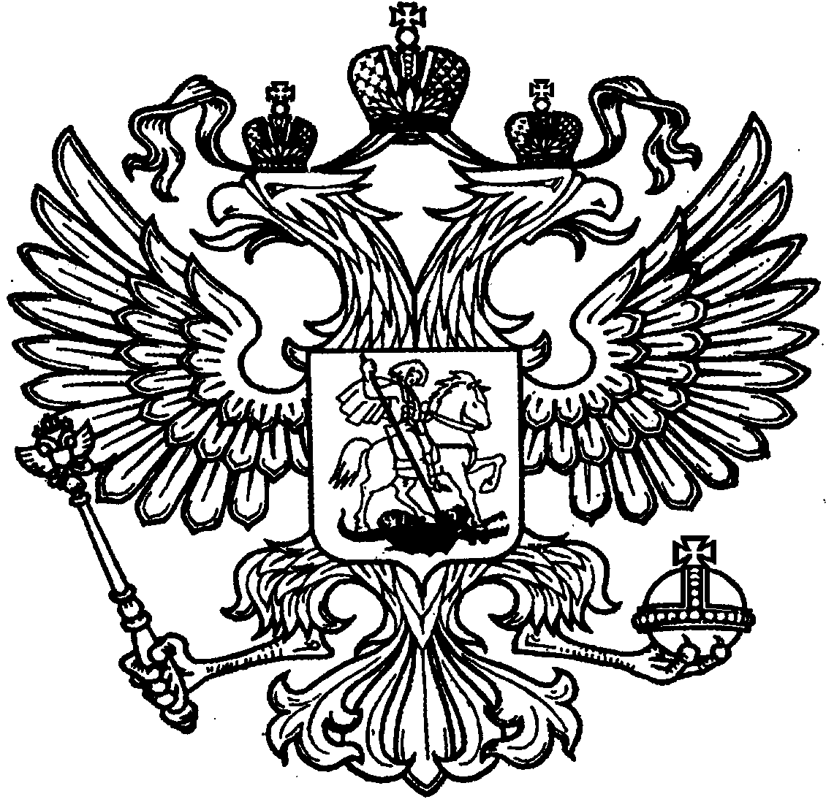](http://images.yandex.ru/#!/yandsearch?text=раскраска герб РФ&pos=9&uinfo=sw-1044-sh-498-fw-819-fh-448-pd-1&rpt=simage&img_url=http%3A%2F%2Fs3-media1.ak.yelpcdn.com%2Fphoto%2FOExJXkD1kXDd42V06pq_6Q%2Fss.jpg)

[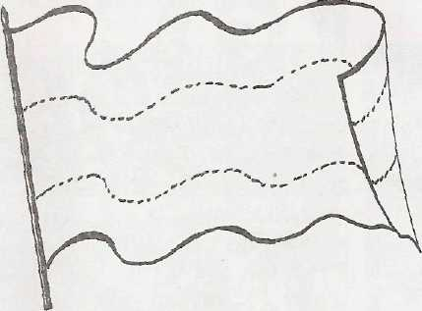](http://images.yandex.ru/#!/yandsearch?p=1&text=раскраска конституция РФ&pos=40&uinfo=sw-1044-sh-498-fw-819-fh-448-pd-1&rpt=simage&img_url=http%3A%2F%2Frushkolnik.ru%2Ftw_files%2F28371%2Fd-28370679%2F28370679_html_m344a0a5c.jpg)